INDICAÇÃO Nº 4887/2018

Indica ao Poder Executivo Municipal operação “Tapa buraco”, na Estrada da Cachoeira, 1220, próximo ao Viveiro Municipal, no Bairro Conjunto Habitacional 31 de Março.

Excelentíssimo Senhor Prefeito Municipal,

Nos termos do Art. 108 do Regimento Interno desta Casa de Leis, dirijo-me a Vossa Excelência para indicar que, por intermédio do Setor competente, seja executada operação “Tapa buraco” na Estrada da Cachoeira, 1220, próximo ao Viveiro Municipal, no Bairro 31 de Março.

**Justificativa:**

Este vereador foi procurado por munícipes, que reclamaram do estado de degradação da malha asfáltica da referida via pública, fato este que prejudica as condições de tráfego e potencializa a ocorrência de acidentes, bem como o surgimento de avarias nos veículos automotores que por esta via diariamente trafegam.

Plenário “Dr. Tancredo Neves”, em 25 de outubro de 2.018.

**Carlos Fontes**

-vereador-

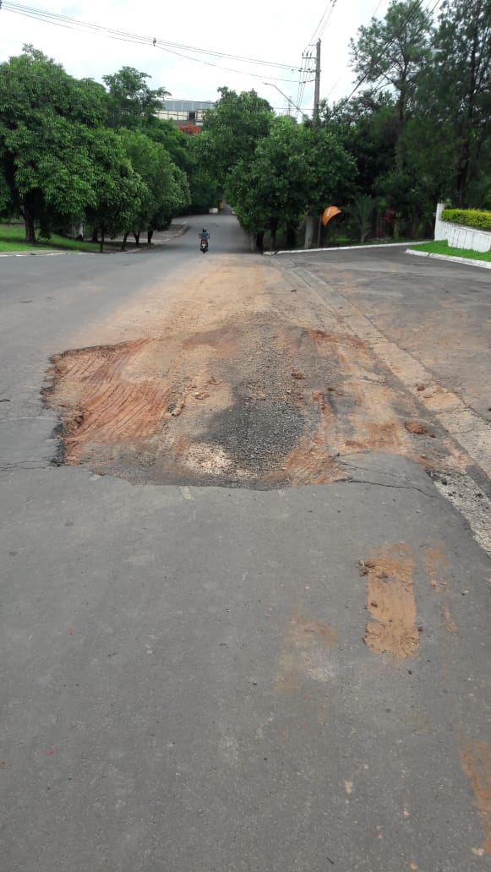

Plenário “Dr. Tancredo Neves”, em 25 de outubro de 2.018.

**Carlos Fontes**

-vereador-